Hayat Okul Tanıtım Bülteni
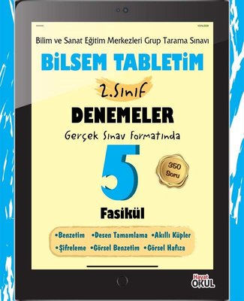 | Eser Adı: BİLSEM TABLETİM 2.SINIF DENEMELER  Yazar Adı: ELİF ERDOĞAN  Tür Serisi: Etkinlik/Çocuk  Cilt Bilgisi:  Kitap Dili: Türkçe  Eser Tipi: Orjinal  İç Sayfa: HOLMEN SB 65  Kapak: BRISTOL 230  Yan Kapak: YOK  Selefon Türü: MAT SELEFON  Basım Tarihi: 2025  Sayfa Sayısı: 0  Kitap Boyutları: 13,5 X 21 mm  ISBN No: 9786257847810  Etiket Fiyatı: 280,00 TL
Kitap Tanıtım Yazısı : (Arka Kapak)

2.Sınıf Bilsem Tabletim - Denemeler Kitap Açıklaması
Derslere ve sınavlara hazırlık için tasarlanmıştır.Müfredata uygundur.
Kitabın detay sayfasına buradan ulaşabilirsiniz :
https://hayatyayinlari.com/kitaplar/elif-erdogan-bilsem-tabletim-2sinif-denemeler-2053.html
Hayat Okul



